**Министерство науки и высшего образования Российской Федерации**

федеральное государственное автономное образовательное учреждение высшего образования

**«НАЦИОНАЛЬНЫЙ ИССЛЕДОВАТЕЛЬСКИЙ УНИВЕРСИТЕТ ИТМО»**

**Отчет**

по лабораторной работе №5 «Процедуры, функции, триггеры в PostgreSQL**»**

по дисциплине **«Проектирование и реализация баз данных»**

Автор: Хурс П.И

Факультет: ИКТ

Группа: К3241

Преподаватель: Говорова М.М.



Санкт-Петербург 2023

**Оглавление**

1. Создать процедуры согласно индивидуальному заданию 3

2. Создать необходимый триггер 5

Вывод 6

**Цель работы:** овладеть практическими создания и использования процедур, функций и триггеров в базе данных PostgreSQL.

**Оборудование:** компьютерный класс.

**Программное обеспечение:** СУБД PostgreSQL, SQL Shell (psql).

**Практическое задание:**

1. Создать процедуры/функции согласно индивидуальному заданию (часть 4).
2. Создать триггер для логирования событий вставки, удаления, редактирования данных в базе данных PostgreSQL (согласно индивидуальному заданию, часть 5). Допустимо создать универсальный триггер или отдельные триггеры на логирование действий.

# Создать процедуры согласно индивидуальному заданию

1. Для создания нового рейса на поезд.

CREATE OR REPLACE PROCEDURE create_new_train_trip(

_train_id integer,

_schedule_id integer,

_departure_date date,

_arrival_date date,

_train_status varchar)

LANGUAGE plpgsql

AS $$

BEGIN

INSERT INTO public.train(train_id, shedule_id, departure_date, arrival_date, train_status)

VALUES (_train_id, _schedule_id, _departure_date, _arrival_date, _train_status);

END;

$$;

До:

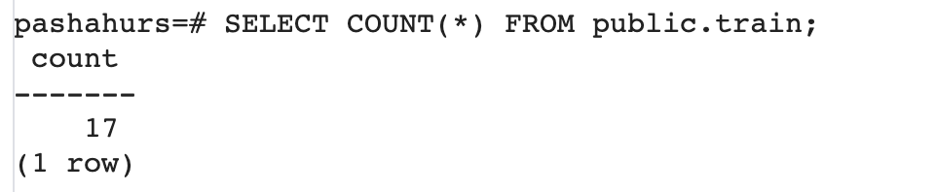

После:

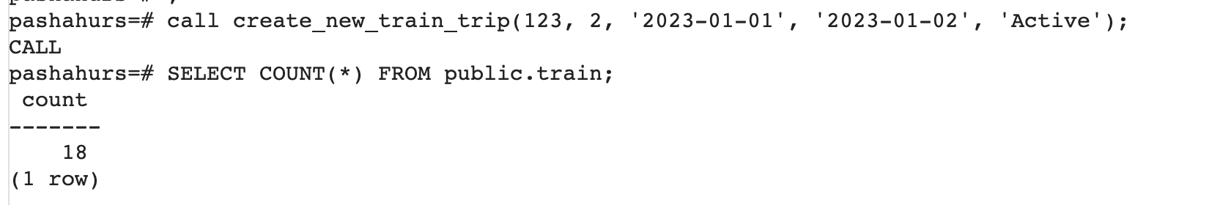

1. Для формирования общей выручки по продаже билетов за сутки.

CREATE OR REPLACE FUNCTION total_ticket_sales_revenue_for_day(sale_date_param date)

RETURNS bigint

LANGUAGE plpgsql AS

$$

DECLARE

total_revenue bigint;

BEGIN

SELECT SUM(t.price) INTO total_revenue

FROM public.ticket AS t

JOIN public.seat AS s ON t.seat_id = s.seat_id

JOIN public.carriage AS c ON s.carriage_id = c.carriage_id

JOIN public.train AS tr ON c.train_id = tr.train_id

WHERE tr.departure_date = sale_date_param;

RETURN total_revenue;

END;

$$;

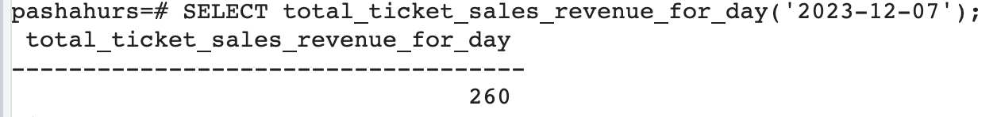

1. Для вычисления количества автомобилей заданной марки.

CREATE OR REPLACE PROCEDURE increase_commuter_train_prices()

LANGUAGE plpgsql

AS $$

BEGIN

UPDATE public.ticket

SET price = price * 1.2

FROM public.seat, public.carriage, public.train, public.schedule

WHERE

public.ticket.seat_id = public.seat.seat_id AND

public.seat.carriage_id = public.carriage.carriage_id AND

public.carriage.train_id = public.train.train_id AND

public.train.shedule_id = public.schedule.schedule_id AND

public.schedule.train_type = 'Commuter';

END;

$$;

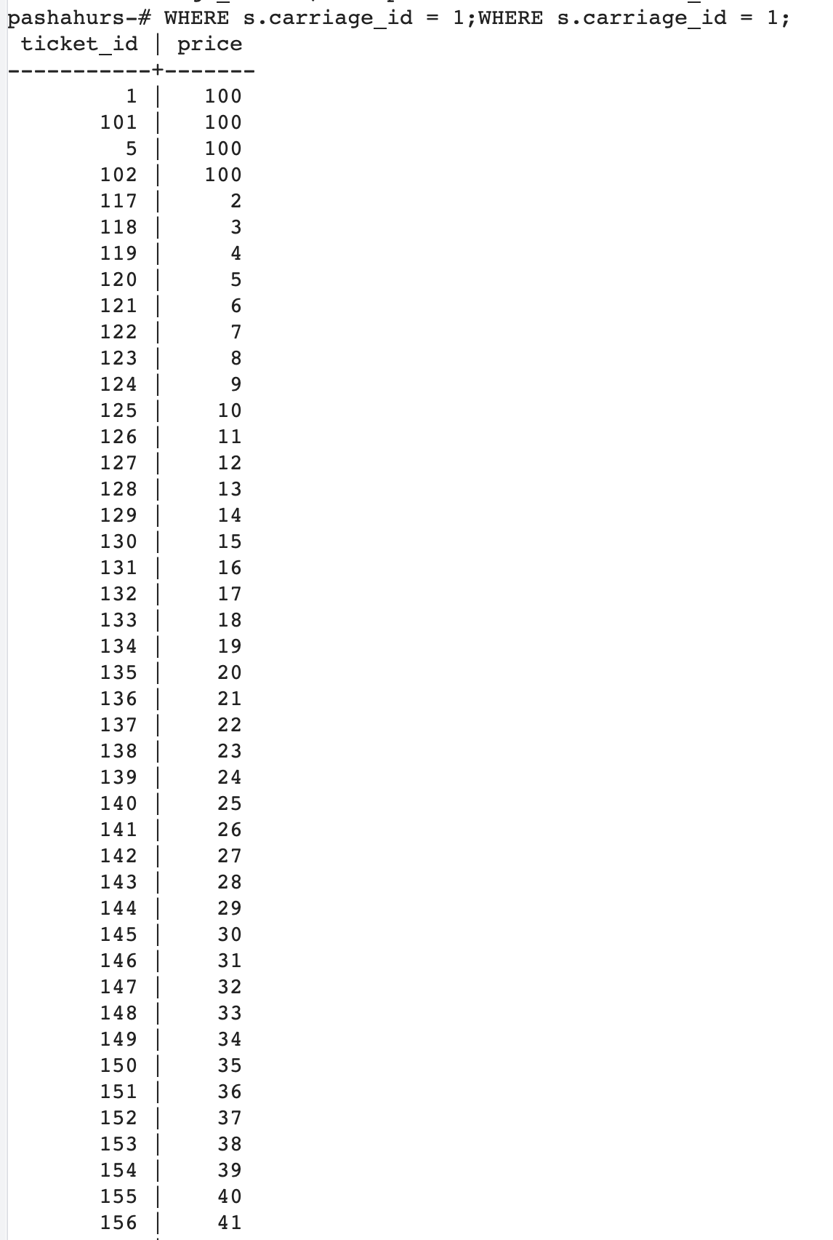

после

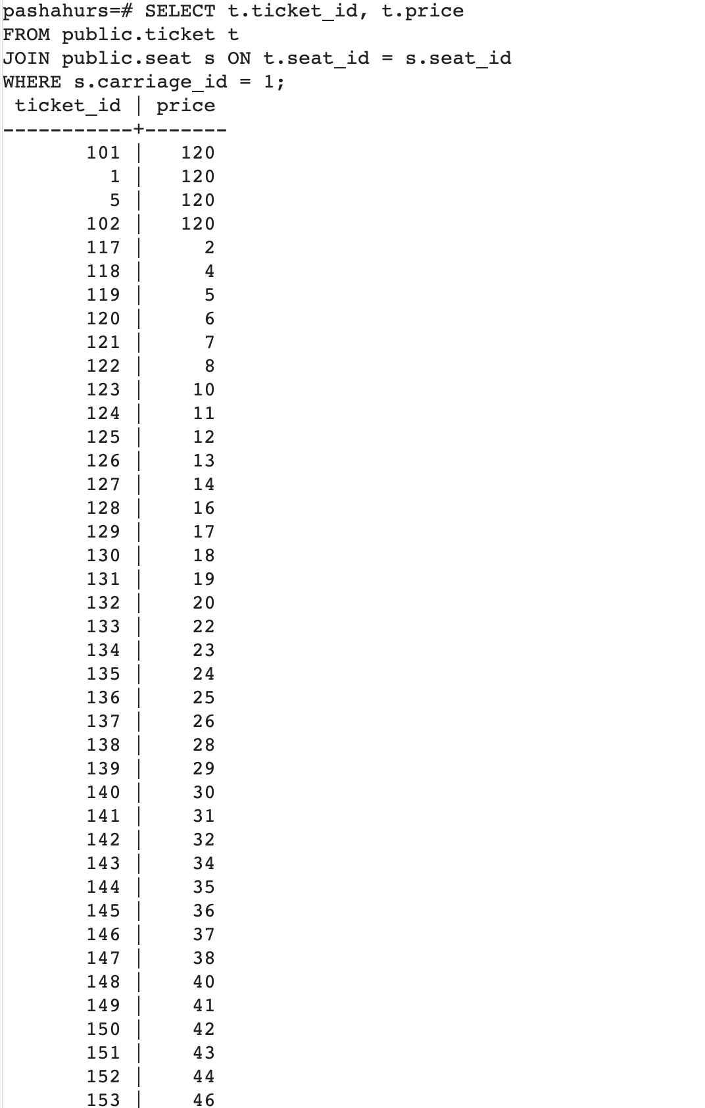

# Создать необходимый триггер

Триггер будет автоматически обновлять статус автомобиля на "недоступен" после того, как контракт на его аренду будет создан. Это логичное действие, поскольку автомобиль, который уже арендован, не должен быть доступен для новых аренд до возврата.

CREATE TABLE IF NOT EXISTS audit_log (

log_id SERIAL PRIMARY KEY,

table_name VARCHAR(255),

action VARCHAR(50),

original_data TEXT,

new_data TEXT,

log_timestamp TIMESTAMP DEFAULT CURRENT_TIMESTAMP

);

CREATE OR REPLACE FUNCTION universal_audit_trigger()

RETURNS TRIGGER AS $$

BEGIN

IF TG_OP = 'INSERT' THEN

INSERT INTO audit_log (table_name, action, new_data)

VALUES (TG_TABLE_NAME, 'INSERT', row_to_json(NEW));

RETURN NEW;

ELSIF TG_OP = 'DELETE' THEN

INSERT INTO audit_log (table_name, action, original_data)

VALUES (TG_TABLE_NAME, 'DELETE', row_to_json(OLD));

RETURN OLD;

ELSIF TG_OP = 'UPDATE' THEN

INSERT INTO audit_log (table_name, action, original_data, new_data)

VALUES (TG_TABLE_NAME, 'UPDATE', row_to_json(OLD), row_to_json(NEW));

RETURN NEW;

END IF;

RETURN NULL;

END;

$$ LANGUAGE plpgsql;

CREATE TRIGGER carriage_audit_trigger

AFTER INSERT OR DELETE OR UPDATE ON carriage

FOR EACH ROW EXECUTE FUNCTION universal_audit_trigger();

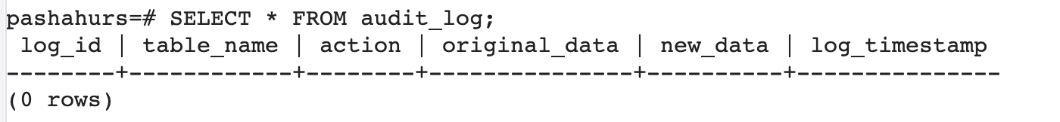

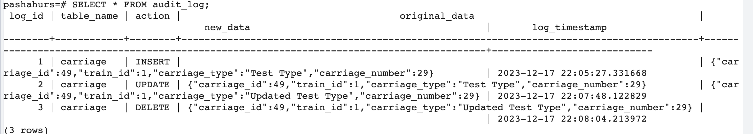

# Вывод

В ходе лабораторной работы были успешно созданы и протестированы процедуры и триггеры в системе управления базами данных PostgreSQL. Работа позволила овладеть практическими навыками программирования в SQL и пониманием механизма триггеров.